Дано: m1 и m2; E1=20E2.
Найти: m1/m2 - ?
Решение: Выразим импульсы первой и второй шайбы до удара через энергии:
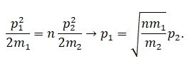
Положительное направление направлено в сторону импульса 1 шайбы до удара. Уравнение сохранения импульса при условии движения обоих шайб в сторону шайбы с меньшей энергией (шайба 2):
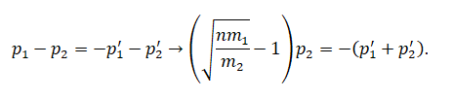
Так как в правой части отрицательное выражение то значение выражения
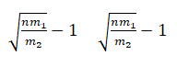 тоже будет отрицательно:
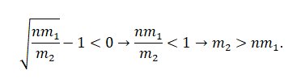
Ответ: Шары будут двигаться в сторону движения шара с меньшей энергией при m2>20*m1.

